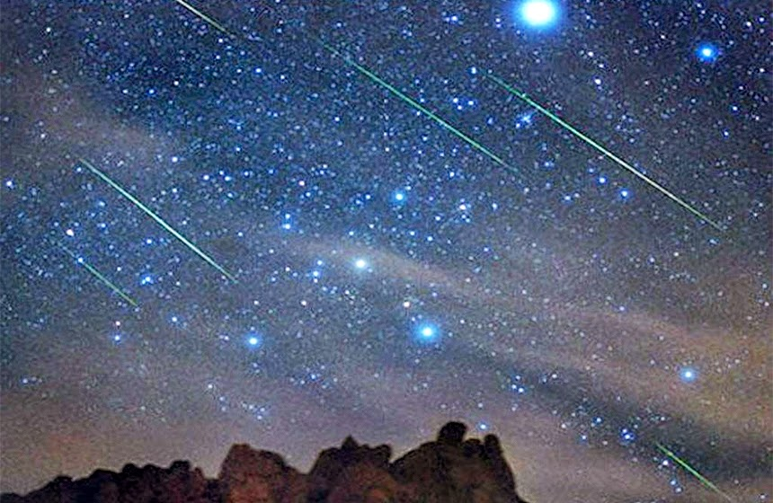
NOCHE DE ESTRELLAS
VEN A AVISTAR LAS PERSEIDAS
11 DE AGOSTO
ORGANIZA BAR EL CASINO
RESERVAS EN EL 658 94 82 69
RECOGIDA DE AVITUALLAMIENTO EN EL CASINO A LAS 23:00H (BOTELLA DE AGUA Y HELADO 1€) Y SALIDA HACIA EL PUNTO DE OBSERVACIÓN.

CHOCOLATE CON BIZCOCHOS Y
ESTRELLAS FUGACES GRATIS

